Caracterización de panel solar

Inicialmente se establece el diseño de un sistema independiente para la medición y administración del sistema foto voltaico, complementado con la posibilidad de recopilar la informacion a distancia para realizar el seguimiento y evaluacion del desempeño.

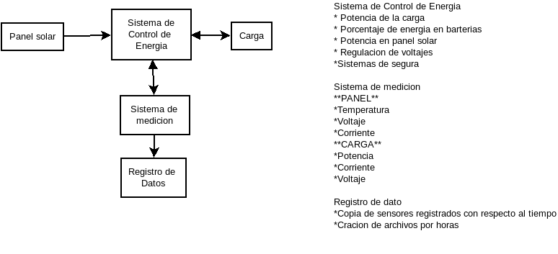
Como parte de la practica se considera la oportunidad de comparar el desempeño de los sensores comerciales que se tienen a disposición con dispositivos de mayor precisión desde un laboratorio

El sistema de energia solar se compone del panel que transforma la energia solar en potencial electrico que será guardado en un banco de barerias para garantizar una estabilidad en el suministro de la energia. El sistema medira la potencia entregada y las variables como tensión, corriente y carga de la bateria; junto los parametros fisicos que permitira evaluar el desempeño del panel. Para realizar los registros se cuenta con un mini-computador (Raspberry-pi) que hará la funcion de servidor, manteniendo los registro periodicos.

La instrumentacion queda pendiente por definir dependiendo del sensor que se desee utulizar para desarrollar el sistema.

En los módulos fotovoltaicos de concentración se utilizan células fotovoltaicas de arseniuro de galio multiunión con alta eficiencia (comerciales con rendimientos del 30% y en desarrollo de hasta el 40%). La célula es de pequeño tamaño, habitualmente cuadrada de unos 2 mm de lado, a la que se añade un concentrador óptico (lentes Fresnel) con un índice de concentración que superan los 1.000 soles. Los principales inconvenientes de los módulos de concentración son que no pueden utilizar la luz solar difusa, que deben orientarse siempre de forma muy precisa hacia el Sol mediante un sistema de seguimiento y su mayor peso.

